

**软件测试技术第一次实验报告**



**学 院 智能与计算学部**

**专 业 软件工程**

**年 级 大三**

**姓 名 黄逸群**

**2019年 3月 30 日**

# 软件测试技术第一次实验报告

1. 需求分析（描述具体需求）
2. Install Selenium with Eclipse.
3. Install Firefox and SeleniumIDE plugin.
4. Try to record and export scripts using SeleniumIDE.
5. Please complete the following task using Selenium:

“软件测试名单.xlsx” contains information about the students, and <http://121.193.130.195:8800> can view someone’s information after logging in (student id as username, the last 6 digits of student id as password). Please check each record in the excel to make sure that each student’s information is consistent with the information on the website.

1. 概要设计（简单描述设计思路）

下载相关poi包，用于解析xlsx文件，读取Excel文件中的学号用于登录

软件测试网站，再读取网站中的相关组件信息，与Excel文件中的git地址进行

对比，查看两者是否一致。

1. 详细设计（详细描述具体如何实现，附代码及说明）

1、通过geckodriver.exe来对Firefox浏览器进行远程控制，自动登录到软件测试网站。

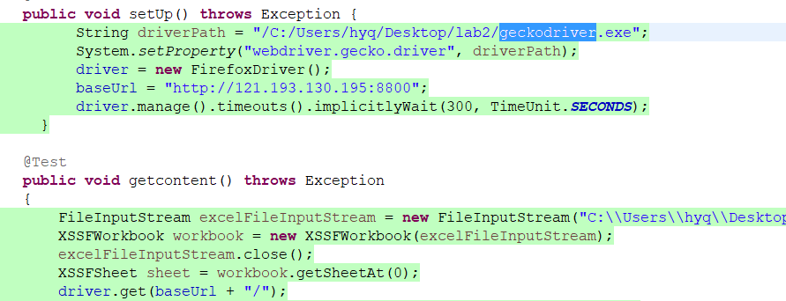

2、读取软件测试名单.xlsx中的学号，用于登录。

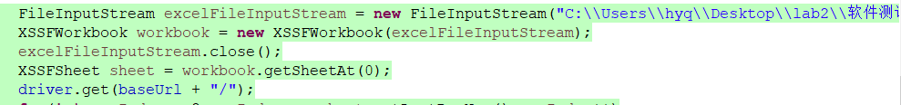

3、读取网站中student-git中的信息，并与软件测试名单.xlsx文件

中的git地址进行对比。

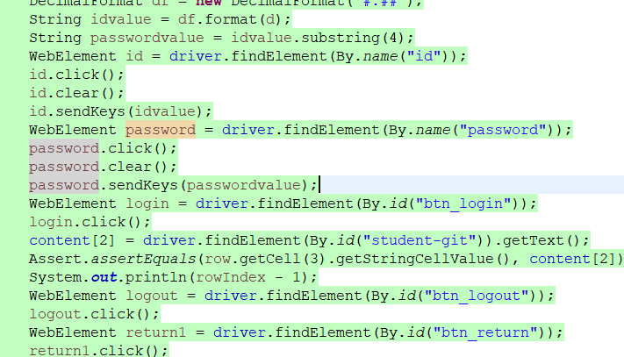

4、通过循环，重复上述的步骤，直到将软件测试名单.xlsx中的所有同学

的信息全部对比一遍，退出循环。

1. 调试分析（在实验过程中遇到的问题以及如何解决）

问题：一开始引入jar包无法解析xlsx类型文件

解决：经过查询，该jar包只能解析xls类型的文件，改为引入poi包。

1. 测试结果（描述输入和输出）

项目经过Coverage测试，由于循环的原因，最后一次循环条件无法满足，导致覆盖率无法达到百分之百

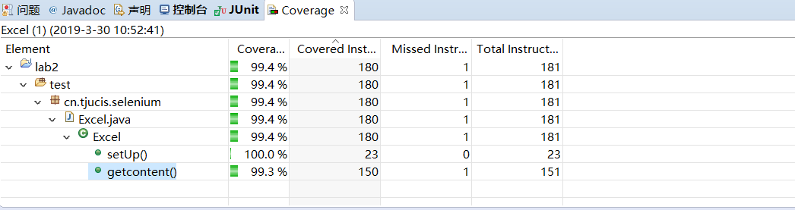

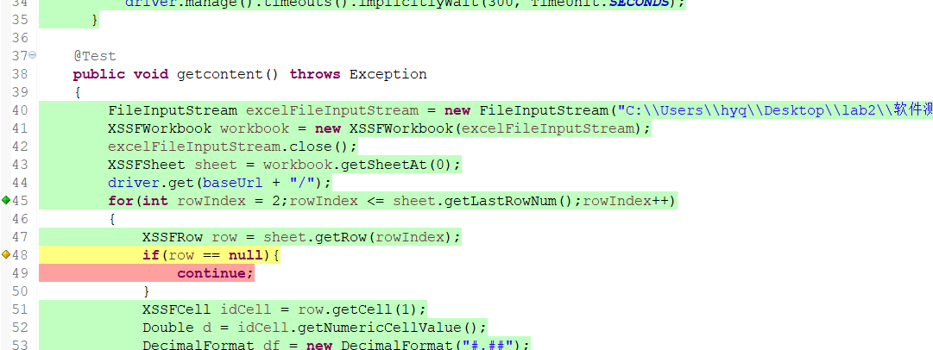

项目通过Junit，，无错误发生

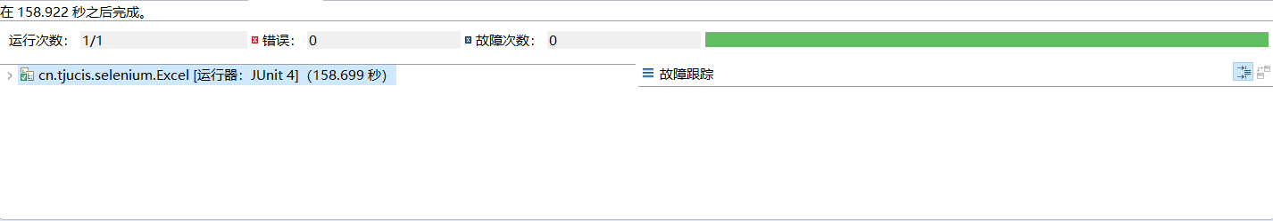

设置一个参数，用于检测循环进行的次数，便于在项目出现错误时快速地找出错误，项目共进行了143次循环。

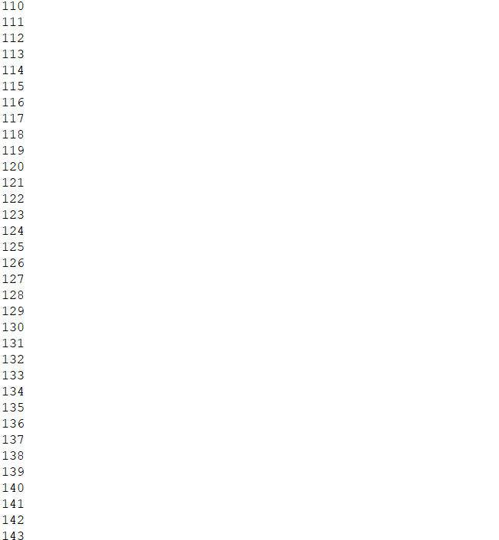

1. 总结

通过这次的实验，我学到了如何远程控制一个网站，并从网站中获取到项目

所需要的文件信息，同时还学到了如何解析一个Excel文件，能实现对一个文件

的写入和导出操作。